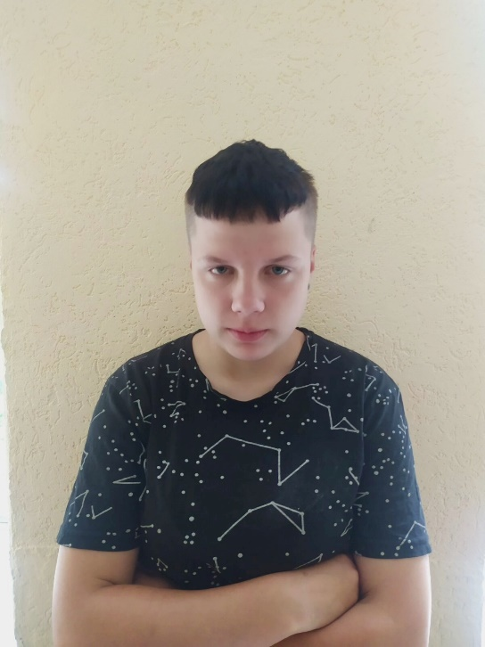

#ПРОВОЖУЛЕТОСПОЛЬЗОЙ

**Немного о себе**

|  |  |
| --- | --- |
|  | Афонасьева Алина, 17 лет |

|  |  |
| --- | --- |
|  | УО «Могилёвский государственный колледж строительства имени А.П. Старовойтова», 2 курс |

|  |  |
| --- | --- |
|  | Волейбол |

**Я буду получать навык …**

|  |  |
| --- | --- |
|  | Я буду учиться подготавливать поверхности к покраске, красить. |